**Une journée spéciale**

Aujourd’hui, c’est une journée bien spéciale. Marie a passé beaucoup plus de temps qu’à l’habitude à l’école. En effet, elle est arrivée vingt-cinq(25) minutes **AVANT** la première cloche, car sa mère avait un rendez-vous.

De plus, elle est restée 70 minutes après la dernière cloche, car elle avait un entrainement de volley-ball. Elle aimerait savoir combien de temps elle a passé à l’école cette journée-là?

Consulte le tableau pour connaître l’horaire de l’école.

|  |  |
| --- | --- |
| 8 h 15 | DÉBUT DE LA JOURNÉE |
| 11 h 45 à 13 h00 | DÎNER |
| 15 h 05 | FIN DE LA JOURNÉE |

À quelle heure Marie est-elle arrivée à l’école?

Ensuite, à quelle heure se termine l’entraînement de Marie?

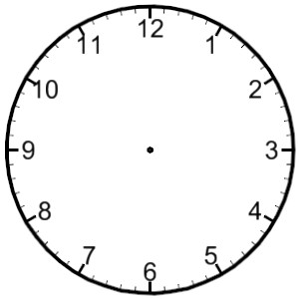

Calcule le temps TOTAL que Marie a passé à l’école.

Tu peux te rendre sur ce site pour avoir accès à une horloge interactive.

[**https://toytheater.com/clock/**](https://toytheater.com/clock/)

***Garde des traces de ta démarche dans un cahier ou sur une feuille.

***Si tu es aventureux ou aventureuse, tu peux aussi tenter de prendre une photo et l’ajouter dans ton dossier personnel du BLOC NOTES DE CLASSE.